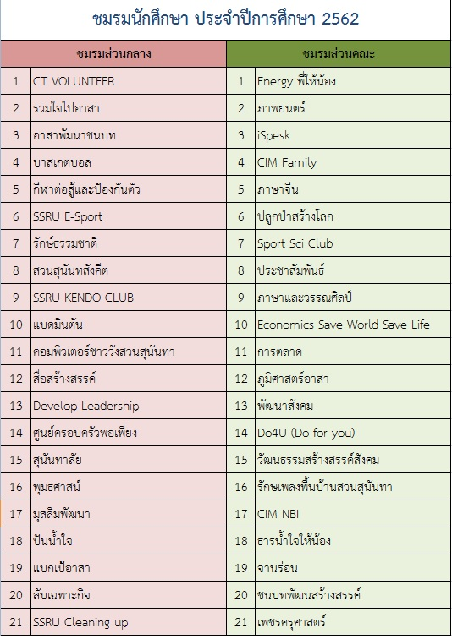
รายชื่อชมรมนักศึกษา ประจำปีการศึกษา 2562 เลือกเข้าร่วมกันตามความสนใจเลยจ้า
พบกันพรุ่งนี้ (16 กันยายน 2562) เวลา 09.00-15.00 น. ณ ลานคณะวิทยาศาตร์และเทคโนโลยี

Interested in joining a club? SSRU has many to choose from. Take a look at the Club page. Head over to the quad of Faculty of Science and Technology tomorrow from 9.00-15.00 hrs.

